Chapitre 06 : Nouvelles Stratégies Antibactériennes : Quorum Quenching et Peptides Antimicrobiens

Introduction
Les bactéries, bien que microscopiques, communiquent de manière sophistiquée par des systèmes moléculaires tels que le quorum sensing (QS). Ce mode de communication leur permet d'évaluer leur densité de population et d'ajuster collectivement des comportements cruciaux selon l'environnement. À faible densité cellulaire, de nombreux processus sont économiquement et énergétiquement coûteux et inefficaces. Cependant, lorsque la population bactérienne atteint une certaine densité, le QS devient essentiel pour activer des fonctions communautaires bénéfiques, comme la formation de biofilms, la synthèse de facteurs de virulence, et la production de métabolites nécessaires pour l’ensemble de la communauté bactérienne. Toutefois, la capacité du QS à générer des biofilms résistants et des comportements infectieux rend difficile le traitement des infections bactériennes, particulièrement dans les environnements médicaux. Le quorum quenching (QQ), une stratégie qui perturbe cette communication sans éradiquer les bactéries elles-mêmes, se présente alors comme une alternative prometteuse. Cette revue aborde en détail les mécanismes et l'importance du QS et du QQ, leur implication dans les infections bactériennes et les biofilms, ainsi que leur potentiel comme solutions thérapeutiques alternatives aux antibiotiques.

1. Quorum Sensing (QS) : Mécanismes et Fonctions

1.1 Principe de Communication du QS
Le quorum sensing (QS) est un système de communication intercellulaire qui permet aux bactéries de synchroniser leurs comportements en fonction de la densité cellulaire. Grâce au QS, les bactéries adaptent leurs actions collectives pour réaliser des activités telles que la production de biofilms ou de facteurs de virulence, qui ne deviennent avantageuses qu'à des densités de population élevées. Observé chez divers types de bactéries, qu'elles soient Gram positif ou Gram négatif, ce mécanisme influence considérablement leur capacité à coloniser des hôtes, résister aux traitements, et survivre dans des environnements complexes. Le QS est donc une stratégie de survie collective qui permet aux bactéries de mieux répondre aux menaces externes et aux changements de leur habitat.

1.2 Auto-inducteurs et Variétés Moléculaires
Au cœur du QS se trouvent des molécules de signalisation appelées auto-inducteurs (AI), qui augmentent en concentration en fonction de la densité cellulaire. Chez les bactéries Gram positif, les auto-inducteurs sont principalement des peptides (AIP), tandis que chez les Gram négatif, ce sont souvent des acylhomosérine lactones (AHL). D’autres molécules, telles que les acides gras, les cétones et les quinolones, jouent également un rôle dans le QS de différentes espèces bactériennes. Ces AI, spécifiques à chaque espèce, permettent une communication ciblée et régulée entre les bactéries de la même espèce. Toutefois, certains auto-inducteurs, comme AI-2, sont partagés entre les Gram positif et Gram négatif, facilitant une communication interespèce et influençant les communautés bactériennes complexes.

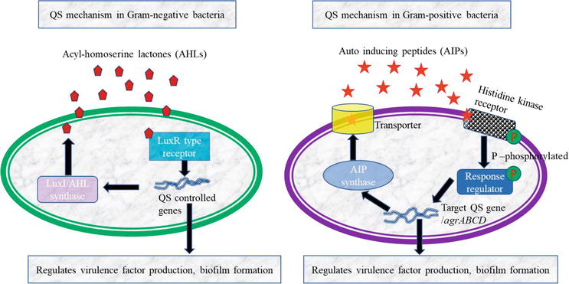

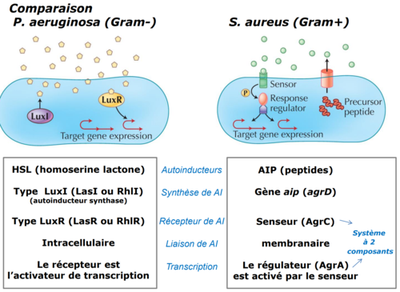

2. QS, Biofilms et Résistance aux Traitements Antibactériens

2.1 Formation et Structure des Biofilms
La formation de biofilms est un processus collectif et structuré orchestré par le QS. Ce mécanisme permet aux bactéries de s’organiser en une structure multicellulaire entourée d'une matrice extracellulaire composée de polysaccharides, de protéines et d'ADN. Cette matrice facilite l'adhésion des bactéries aux surfaces solides, comme les dispositifs médicaux, assurant une protection accrue contre les éléments extérieurs. Une fois formé, le biofilm fonctionne comme un bouclier physique qui limite l’accès des agents antibactériens aux cellules individuelles, permettant ainsi aux bactéries de mieux résister aux conditions hostiles.

Figure : Principales étapes de la formation des biofilms. Après les phases d’adhésion réversible puis irréversible, la bactérie fonde une microcolonie qui produit une matrice extracellulaire (en jaune) et qui peut accueillir d’autres espèces microbiennes par accrétion. Le biofilm peut se disperser et libérer des bactéries mobiles (dispersion active) ou des agrégats bactériens entourés de matrice (dispersion passive). D’après Lebeaux et Ghigo

2.2 Biofilms et Résistance aux Traitements Antibactériens
Les biofilms augmentent la tolérance des bactéries aux traitements antibactériens de plusieurs façons. En agissant comme une barrière physique, la matrice des biofilms limite la pénétration des antibiotiques, réduisant ainsi leur efficacité. De plus, les bactéries au sein d’un biofilm ont souvent un métabolisme ralenti par rapport aux bactéries libres, ce qui les rend moins vulnérables aux traitements, souvent plus efficaces sur des bactéries en division active. La structure même des biofilms réduit la diffusion des agents antimicrobiens, nécessitant des traitements prolongés et des doses plus élevées, augmentant ainsi le risque de résistance. Enfin, les biofilms constituent un environnement favorable aux mutations et au transfert de gènes entre bactéries, facilitant l’acquisition de résistances.

Figure : Principaux mécanismes impliqués dans la tolérance des biofilms aux antibiotiques. D’après Lebeaux et al.
Dans une perspective thérapeutique, la caractéristique spécifique la plus problématique des biofilms matures est leur tolérance aux anti-infectieux, définie par une capacité accrue à survivre en présence de fortes concentrations d’antibiotiques bactéricides. Il est désormais bien documenté que ce phénotype est multifactoriel et implique :
• un ralentissement de la diffusion des antibiotiques au travers de la matrice extracellulaire ;
• l’existence de microenvironnements dans les couches profondes du biofilm, peu propices à l’action de certains antibiotiques, du fait des conditions physicochimiques qui y règnent (anoxie, pH acide, carence nutritionnelle).

de manière plus anecdotique, il a été décrit l’existence de mécanismes génétiques spécifiques induits uniquement en biofilm, comme l’expression de pompes d’efflux ou la production de glucanes périplasmiques chez P. aeruginosa, lesquels réduisent la pénétration ntracytoplasmique de certains antibiotiques. Néanmoins, le mécanisme le plus important est lié à la présence d’une sous-population bactérienne minoritaire appelée bactéries persistantes (persisters). Ces bactéries ne sont pas des mutants mais présentent une modification phénotypique qui leur permet de survivre en présence de fortes concentrations d’antibiotiques

2.3 Infections Associées aux Biofilms dans le Secteur Médical
Les biofilms sont responsables de 65 à 80 % des infections bactériennes associées aux soins médicaux, notamment celles impliquant des dispositifs médicaux comme les cathéters et les implants. Ces infections sont souvent chroniques et difficiles à traiter, en raison de la forte résistance des biofilms aux antibiotiques conventionnels. En contaminant les tissus et le matériel médical, ces biofilms augmentent les risques de complications chez les patients, particulièrement dans les cas de mucoviscidose pulmonaire et d'infections liées aux dispositifs médicaux. La prévention de la formation de biofilms apparaît donc comme un enjeu crucial pour limiter les infections nosocomiales et l’antibiorésistance. Dans ce contexte, l’approche de quorum quenching (QQ) émerge comme une stratégie prometteuse pour entraver la formation de biofilms et réduire ainsi les risques d’infections associées aux soins de santé.

2. Quorum Quenching (QQ) : Perturbation de la Communication Bactérienne

2.1 Origine et Mécanismes Naturels de QQ
Le quorum quenching (QQ) est une stratégie qui vise à perturber la communication bactérienne (quorum sensing, QS) en bloquant les signaux de communication entre les bactéries. Cela réduit la virulence et la résistance bactérienne. Découvert en 2000 par l’identification d’une enzyme capable de dégrader les signaux AHL d'Erwinia carotovora, le QQ empêche la coordination des comportements collectifs nuisibles pour l’hôte. Depuis, de nombreux mécanismes naturels de QQ ont été identifiés. Certains détruisent les auto-inducteurs par hydrolyse, tandis que d’autres agissent en bloquant leur production ou réception. Ces mécanismes naturels sont prometteurs pour le développement de nouvelles thérapies antimicrobiennes, car ils désactivent les comportements infectieux sans provoquer de pression létale sur les bactéries, limitant ainsi le risque de résistance.

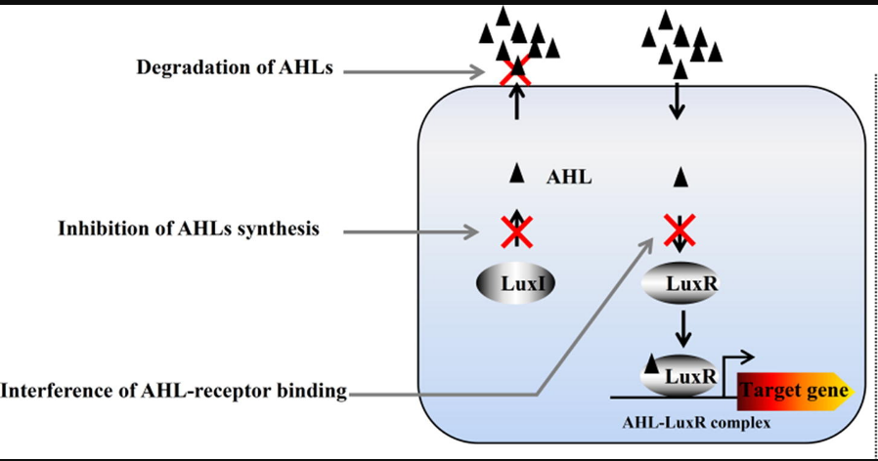

2.2 Inhibiteurs du QS (QSI) et Macromolécules QQ
Les inhibiteurs du QS (QSI) bloquent la synthèse ou détection des auto-inducteurs (AI) utilisés dans la communication bactérienne. Ils peuvent être d’origine naturelle, comme les polyphénols du thé ou l’ajoène de l’ail, ou des composés synthétiques tels que le 5-fluorouracile et l’azithromycine. De plus, des macromolécules comme les anticorps et les cyclodextrines séquestrent les AI, rendant leur détection impossible pour les bactéries.
- Les séquestreurs d’AI : Des anticorps spécifiques, comme l'anticorps synthétique AP4-24H11, se lient aux peptides auto-inducteurs (AIP-4) de Staphylococcus aureus, inhibant ainsi des mécanismes de virulence tels que l’activité hémolytique. Les cyclodextrines, des oligosaccharides cycliques, capturent également les AHL, régulant ainsi le QS.
- Les enzymes à activités QQ : Des enzymes capables de dégrader les AI (QQE) ont été identifiées chez la bactérie Bacillus spp. et incluent des lactonases, acylases et oxydoréductases. Ces enzymes peuvent agir au niveau extracellulaire et en quantité catalytique. Par exemple, la lactonase hyperthermophile SsoPox, isolée de l'archée Sulfolobus solfataricus, a montré une efficacité pour le QQ de Pseudomonas aeruginosa et a permis d'augmenter le taux de survie chez des modèles de pneumonie.

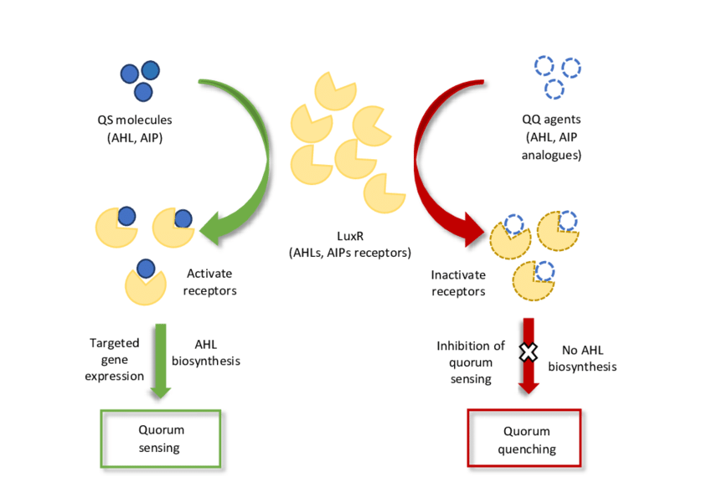

3. Potentiel Thérapeutique et Applications du Quorum Quenching

3.1 Avantages du QQ sur les Antibiotiques
Le QQ présente un avantage important par rapport aux antibiotiques traditionnels : il réduit la virulence sans tuer directement les bactéries, diminuant ainsi la pression de sélection et le développement de résistances. En ciblant uniquement la communication entre bactéries, le QQ désactive les fonctions communautaires qui contribuent à la pathogénicité bactérienne. Cette approche réduit les effets secondaires et les complications associés aux traitements antibiotiques.

4.2 Les Dispositifs Médicaux et le QQ
Les dispositifs médicaux (DM) comme les pansements, cathéters et endoscopes sont couramment associés aux infections nosocomiales, car ils favorisent la formation de biofilms bactériens. Pour limiter ces infections, des stratégies visant à intégrer des QSI ou des enzymes QQ sur les surfaces des dispositifs ont été développées. Ces agents empêchent la colonisation bactérienne in vitro et in vivo, contribuant ainsi à la prévention des infections associées aux soins.

4.3 Autres Applications du Quorum Quenching
Outre la santé humaine, le QQ a des applications potentielles en aquaculture et agriculture. Par exemple, le QS est impliqué dans les infections des poissons et des crevettes par Vibrio spp. et Aeromonas spp., causant de graves répercussions. En agriculture, Pectobacterium carotovorum (Erwinia carotovora) utilise le QS pour provoquer des maladies chez les arbres fruitiers, posant des défis importants pour les producteurs. Dans le secteur industriel, les biofilms contribuent au biofouling sur les surfaces immergées, telles que les coques de bateaux, nécessitant une solution pour contrôler ces biofilms.
5. Peptides antibactériens : alternatives aux antibiotiques
Il est essentiel que nous trouvions des alternatives aux antibiotiques. Comme souvent, ces alternatives peuvent prendre leur source dans la nature qui nous entoure. En effet, il existe par exemple des pathogènes qui s’attaquent aux bactéries, les phages, dont l’utilisation en médecine s’étend. De plus, les organismes vivants ont développé de nombreux moyens de combattre les bactéries. Parmi ces armes se trouvent les peptides antimicrobiens. Ces peptides sont des ensembles d’acides aminés relativement courts, produits par des organismes très divers, allant de la bactérie à l’homme.
5.1. Structure et classification des peptides antimicrobiens
Les peptides antimicrobiens sont en général positivement chargés et amphipathiques, ce qui leur permet d’interagir avec la surface chargée négativement des bactéries. Ils sont classés en trois groupes selon leur structure : i) hélices alpha, ii) feuillets béta, et iii) flexibles.
5.2. Mécanismes d’action des peptides antimicrobiens
Les peptides antimicrobiens agissent par divers mécanismes, notamment :
- Formation de pores dans la membrane bactérienne,
- Solubilisation de la membrane bactérienne,
- Ciblage de mécanismes essentiels à la bactérie, tels que la synthèse de la paroi cellulaire ou la synthèse des protéines (voir figure).
Plusieurs mécanismes permettant aux peptides de former des pores dans la membrane bactérienne ont été proposés. Par exemple, les peptides peuvent s’accumuler à la surface de la membrane jusqu’à atteindre une concentration critique. Cette concentration permet aux peptides de pénétrer la membrane pour former des pores, causant ainsi la mort de la bactérie par perméabilisation.
5.3. Exemples de peptides antimicrobiens : mélittine et LL-37
Plusieurs peptides antimicrobiens formant des pores dans la membrane font l’objet d’études détaillées, notamment :
- Mélittine, provenant du venin d’abeille,
- LL-37, un peptide produit par le système immunitaire humain.

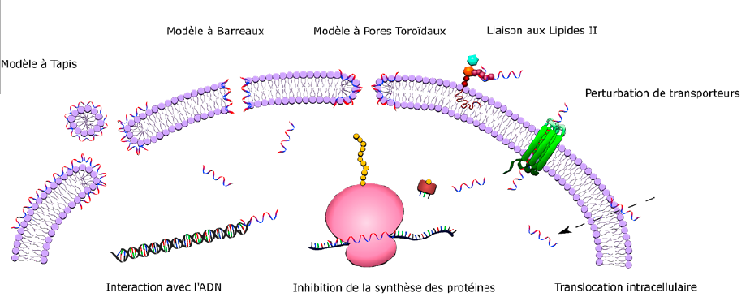

Figure 1: Exemples de modes d’entrée et de mécanismes d’actions de peptides antimicrobiens. Ceux-ci peuvent soit lyser la bactérie en formant des pores dans la membrane, soit entrer dans la bactérie et interagir avec l’ADN ou la synthèse des protéines, ou encore interagir avec des transporteurs ou des composants de la paroi cellulaire. Par souci de simplicité, seule la membrane plasmique est représentée ici. La membrane externe des bactéries Gram négatives n’est pas incluse dans ce schéma.

5.6. Limitations et difficultés dans l’utilisation thérapeutique des peptides antimicrobiens
Malgré le grand nombre de peptides antimicrobiens recensés, peu d’entre eux ont fait l’objet d’essais cliniques. En effet, les peptides antimicrobiens, en plus de leur toxicité, ont une courte demi-vie in vivo, car ils sont souvent sensibles aux protéases et sont rapidement évacués par les reins. Il est donc nécessaire de modifier leur structure pour augmenter leur efficacité et abaisser leur toxicité. Des modifications chimiques peuvent être réalisées, telles que la cyclisation des peptides ou leur attachement à des polymères ou des lipides, qui augmentent leur stabilité et évitent leur élimination rapide par l’organisme. Des modifications systématiques de leur séquence permettent également d’obtenir des variants du peptide original tout aussi, voire plus efficaces, et présentant une toxicité beaucoup plus faible.
5.7. Usage thérapeutique des peptides antimicrobiens
Très peu de peptides antimicrobiens sont actuellement sur le marché. Parmi eux figurent notamment la colistine et la polymyxine B, utilisées comme agents antibactériens en aérosols ou administrées par voie intraveineuse pour traiter des infections complexes et résistantes à d’autres traitements. De nombreux peptides antimicrobiens sont en phase de développement clinique (table 1,), mais pour la majorité, ils sont destinés à des applications superficielles sous forme de pommades ou de sprays.Une autre approche investiguée consiste à stimuler chimiquement le système immunitaire du patient pour augmenter sa production endogène de peptides antimicrobiens, ce qui aide à combattre efficacement les infections.
5.8. Résistance limitée aux peptides antimicrobiens
L’utilisation de substances antibactériennes à grande échelle entraîne une forte pression sélective sur les microorganismes, ce qui peut mener à l’émergence de souches résistantes. Cependant, pour certains peptides antimicrobiens, aucune résistance n’a été détectée. Les mutations observées entraînent généralement une résistance spécifique à un faible nombre de peptides antimicrobiens et ne causent pratiquement pas de résistance croisée aux antibiotiques classiques. De plus, les bactéries multirésistantes aux antibiotiques classiques montrent une faible résistance aux peptides antimicrobiens, ce qui en fait une arme prometteuse pour traiter ces infections.

